WebView

1. 請參考投影片內容，建立以下的Android應用程式

並請將1.**建立過程**; 2.程式**執行結果**截圖; 2.程式**原始檔 copy&paste**置入作業中

1. 請參考**投影片(沒有給範例)**
   1. 請嘗試建立出如圖示的簡易型網頁瀏覽器
   2. 鍵入網址後可以將網頁內容載入
   3. 使用到的元件有 TextView, EditText, Button, WebView

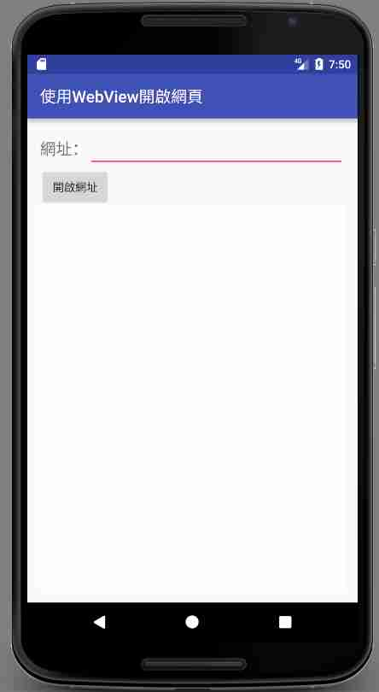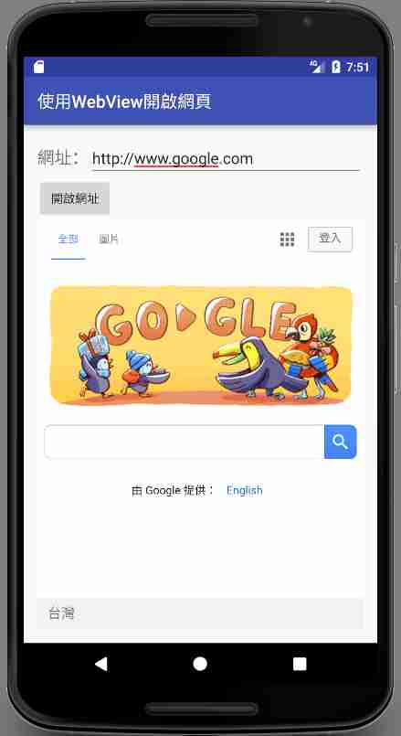

|  |
| --- |
| **package** com.webbrowser; **import** android.support.v7.app.AppCompatActivity; **import** android.os.Bundle; **import** android.view.View; **import** android.view.Window; **import** android.webkit.WebChromeClient; **import** android.webkit.WebSettings; **import** android.webkit.WebView; **import** android.webkit.WebViewClient; **import** android.widget.Button; **import** android.widget.EditText; **import** android.widget.Toast; **public class** MainActivity **extends** AppCompatActivity  **implements** View.OnClickListener {  **private** Button **mBtnOpenUrl**;  **private** EditText **mEdtUrl**;  **private** WebView **mWebView**;  @Override  **protected void** onCreate(Bundle savedInstanceState) {  **super**.onCreate(savedInstanceState);  setContentView(R.layout.***activity_main***);   **mBtnOpenUrl** = (Button)findViewById(R.id.***btnOpenUrl***);  **mEdtUrl** = (EditText)findViewById(R.id.***edtUrl***);  **mWebView** = (WebView)findViewById(R.id.***webView***);   WebSettings webSettings = **mWebView**.getSettings();  webSettings.setJavaScriptEnabled(**true**);  **mBtnOpenUrl**.setOnClickListener(**this**);  }  @Override  **public void** onClick(View view) {  **switch** (view.getId()) {  **case** R.id.***btnOpenUrl***:  **mWebView**.setWebViewClient(**new** WebViewClient());   **mWebView**.loadUrl(**mEdtUrl**.getText().toString());  **break**;  }  } } |
| *<?***xml version="1.0" encoding="utf-8"***?>* <**LinearLayout xmlns:android="http://schemas.android.com/apk/res/android"  xmlns:tools="http://schemas.android.com/tools"  android:layout_width="match_parent"  android:layout_height="match_parent"  android:paddingBottom="@dimen/activity_vertical_margin"  android:paddingLeft="@dimen/activity_horizontal_margin"  android:paddingRight="@dimen/activity_horizontal_margin"  android:paddingTop="@dimen/activity_vertical_margin"  tools:context="com.webbrowser.MainActivity"  android:orientation="vertical"**>   <**LinearLayout  android:orientation="horizontal"  android:layout_width="match_parent"  android:layout_height="wrap_content"** >   <**TextView  android:layout_width="wrap_content"  android:layout_height="wrap_content"  android:textSize="20sp"  android:text="網址："** />   <**EditText  android:id="@+id/edtUrl"  android:layout_width="wrap_content"  android:layout_height="wrap_content"  android:ems="13"  android:singleLine="true"** />    </**LinearLayout**>   <**LinearLayout  android:orientation="horizontal"  android:layout_width="match_parent"  android:layout_height="wrap_content"** >  <**Button  android:id="@+id/btnOpenUrl"  android:layout_width="wrap_content"  android:layout_height="wrap_content"  android:text="開啟網址"** />  </**LinearLayout**>   <**WebView  android:id="@+id/webView"  android:layout_width="match_parent"  android:layout_height="match_parent"** />  </**LinearLayout**> |

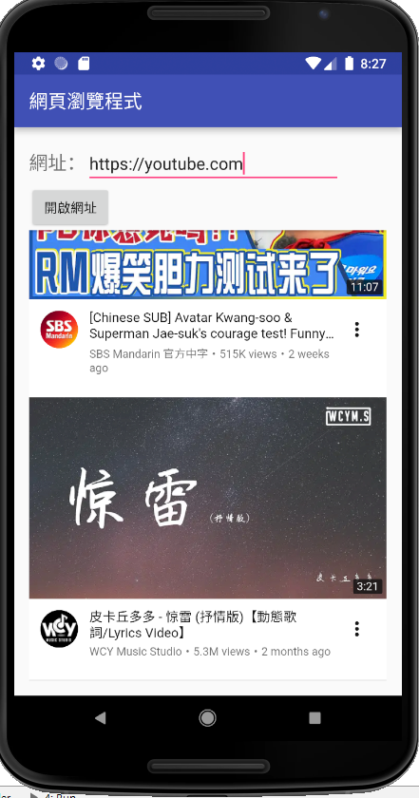

1. 請參考**範例專案85**
   1. 於APP內透過WebView載入內建網頁,網頁中有一個Button為 ” 呼叫 Android 程式顯示 Dialog” ,按下後,可由內建網頁呼叫APP的一個方法, 該方法為顯示AlertDialog,如下圖

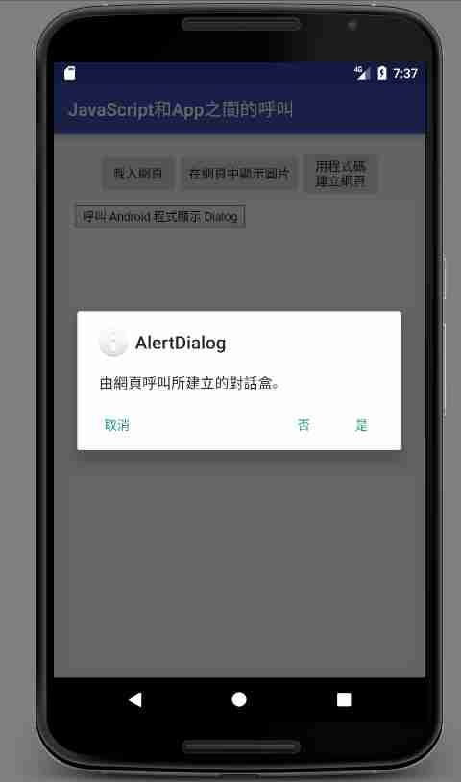

* 1. APP內的按鈕 “用程式碼建立網頁” , 可由APP內自動建立出網頁並顯示於WebView內,網頁內容為一行字與一張圖,如下所示

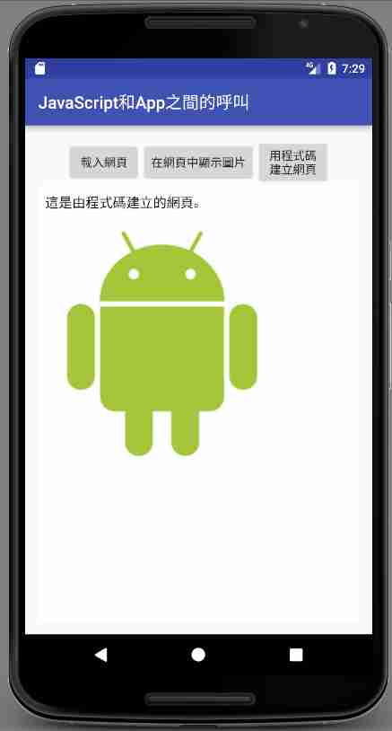

為了區分我的跟範例的，所以我改了dialog顯示的字，以及原本的圖片，以示區別

|  |
| --- |
| JavaScriptCallFunc.java  **package** com.javascriptandapp;  **import** android.content.Context; **import** android.content.DialogInterface; **import** android.support.v7.app.AlertDialog; **import** android.webkit.JavascriptInterface; **import** android.webkit.WebChromeClient; **import** android.webkit.WebSettings; **import** android.webkit.WebViewClient; **import** android.widget.Toast;  **public class** JavaScriptCallFunc **extends** MainActivity{   Context **mContext**;   JavaScriptCallFunc(Context c) {  **mContext** = c;  }   @JavascriptInterface  **public void** showdialogMsg(String s) {  */* Toast.makeText(mContext, s, Toast.LENGTH_LONG)  .show();*/* AlertDialog.Builder altDlgBldr = **new** AlertDialog.Builder(**mContext**);  altDlgBldr.setTitle(**"AlertDialog"**);  altDlgBldr.setMessage(**"!!!!由網頁呼叫所建立的對話盒!!!!"**);  altDlgBldr.setIcon(android.R.drawable.***ic_dialog_info***);  altDlgBldr.setCancelable(**false**);  altDlgBldr.setPositiveButton(**"是"**,  **new** DialogInterface.OnClickListener() {  @Override  **public void** onClick(DialogInterface dialog, **int** which) {  }  });  altDlgBldr.setNegativeButton(**"否"**,  **new** DialogInterface.OnClickListener() {  @Override  **public void** onClick(DialogInterface dialog, **int** which) {  }  });  altDlgBldr.setNeutralButton(**"取消"**,  **new** DialogInterface.OnClickListener() {  @Override  **public void** onClick(DialogInterface dialog, **int** which) {  }  });  altDlgBldr.show();     }  } |
| MainActivity.java  **package** com.javascriptandapp;  **import** android.support.v7.app.AppCompatActivity; **import** android.os.Bundle; **import** android.view.View; **import** android.webkit.WebSettings; **import** android.webkit.WebView; **import** android.widget.Button;  **import** java.net.URLDecoder;  **public class** MainActivity **extends** AppCompatActivity  **implements** View.OnClickListener {   **private** Button **mBtnLoadHtml**,  **mBtnShowImage**,  **mBtnBuildHtml**;  **private** WebView **mWebView**;   @Override  **protected void** onCreate(Bundle savedInstanceState) {  **super**.onCreate(savedInstanceState);  setContentView(R.layout.***activity_main***);   **mBtnLoadHtml** = (Button)findViewById(R.id.***btnLoadHtml***);  **mBtnShowImage** = (Button)findViewById(R.id.***btnShowImage***);  **mBtnBuildHtml** = (Button)findViewById(R.id.***btnBuildHtml***);  **mWebView** = (WebView)findViewById(R.id.***webView***);   WebSettings webSettings = **mWebView**.getSettings();  webSettings.setJavaScriptEnabled(**true**);   **mWebView**.addJavascriptInterface(**new** JavaScriptCallFunc(**this**), **"Android"**);   **mBtnLoadHtml**.setOnClickListener(**this**);  **mBtnShowImage**.setOnClickListener(**this**);  **mBtnBuildHtml**.setOnClickListener(**this**);  }   @Override  **public void** onClick(View view) {  **switch** (view.getId()) {  **case** R.id.***btnLoadHtml***:  **mWebView**.loadUrl(**"file:///android_asset/my_web_page.html"**);  **break**;  **case** R.id.***btnShowImage***:  **mWebView**.loadUrl(**"javascript:showImage()"**);  **break**;  **case** R.id.***btnBuildHtml***:String sHtml = **null**;  **try** {  sHtml = URLDecoder.*decode*(**"<html>"** +  **"<META http-equiv=\"Content-Type\" content=\"text/html; charset=UTF-8\">"** +  **"<body>這是由程式碼建立的網頁。<img src=\"file:///android_asset/mypic.png\"></body>"** +  **"</html>"**, **"utf-8"**);  } **catch** (Exception e) {  e.printStackTrace();  }   *// 在有些版本的Android平台，loadData()無法正常顯示中文，  // 如果遇到這種情況，可以換成使用loadDataWithBaseURL()。 // mWebView.loadData(sHtml, "text/html", "utf-8");* **mWebView**.loadDataWithBaseURL(**null**, sHtml, **"text/html"**, **"utf-8"**, **null**);   **break**;    }  } } |
| my_web_page.html  <**html**>  <**head**>  <**META http-equiv="Content-Type" content="text/html; charset=UTF-8"**>  <**title**>My web page</**title**> </**head**>  <**body**> <**input type="button" value="呼叫 Android 程式顯示 Dialog"  onClick="callAndroidShowToast('由 JavaScript 呼叫')"** /> <**br**> <**img id="img_demo"**/>  <**script type="text/javascript"**> function callAndroidShowToast(msg) {   Android.showdialogMsg(msg); }  function showImage() {  document.getElementById("img_demo").src="file:///android_asset/android.jpg"; } </**script**> </**body**>  </**html**> |